

**实 验 七**

**姓名 ：**

**学号 ：**

**Lab 7 设计PPG信号检测电路实验**

1. 简述光电容积法采集脉搏波原理；
2. 截取脉搏波放大滤波后的波形；
3. 对本实验的改进意见或建议。
4. 选做：

采用matlab中simulink功能实现用正弦波来拟合PPG波形并验证电路的滤波放大效果。设计实验采用四组正弦波来拟合PPG。其中第一组交流电AC设定为1V-2Hz，第二组AC设定为0.3V-5Hz，第三组AC设定为0.15V-10Hz,这三组用来拟合PPG波形，并用第四组AC设定为0.1V-1000Hz来拟合高频噪声。

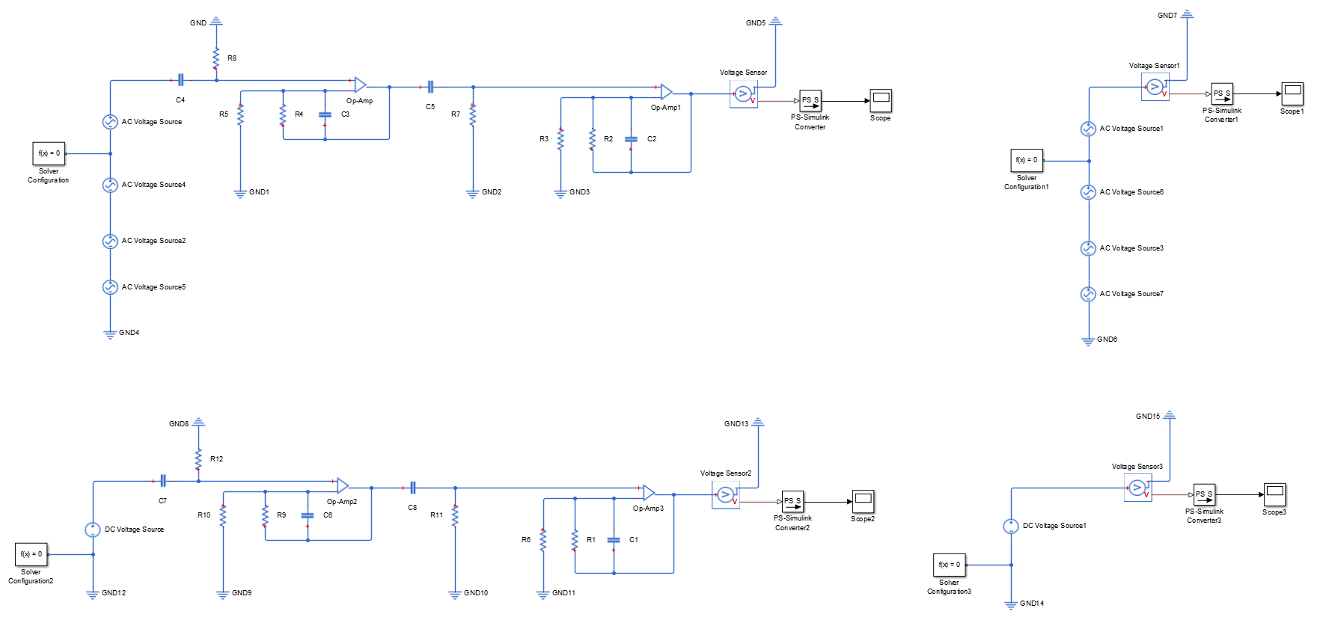

左边是经过滤波电路后的放大的PPG波形、右边为原始拟合波形，可见本电路具有明显的滤波和放大效果。选做时可以自由改变噪声看效果变化。

